ZENITH DÉVOILE TROIS ÉDITIONS THÉMATIQUES AU SIAR 2018

Zenith explore de nouvelles sources d’inspiration et une imagerie baroque flamboyante – crânes, pirates et la Virgen de Guadalupe – avec un ensemble de garde-temps Defy Zero G en édition limitée, destinés à l’Amérique Latine et présenté au Salón Internacional Alta Relojería 2018 (SIAR).

Rendez-vous phare automnale avec l’art de la mesure du temps, le Salón Internacional Alta Relojería (SIAR) est la référence dans la promotion et la vente de la belle horlogerie en Amérique Latine. Lors de cette édition 2018 cet écrin unique, qui se tiendra du 16 au 18 octobre, la marque à l’étoile saisira l’occasion pour présenter quelques éditions spéciales inédites de sa DEFY ZERO G. Se distinguant par une version savamment redimensionnée et affinée de son module gyroscopique « Gravity Control », ces garde-temps insolites appartiennent à la collection DEFY par laquelle Zenith continue à forger l’avenir de l’horlogerie.

Parfums d’aventure
Zenith propose aux visiteurs du SIAR 2018 un trio de modèles aux inspirations esthétiques singulières qui attirent naturellement le regard. La très inattendue DEFY ZERO G VIRGEN DE GUADALUPE évoque une image catholique très vénérée et visible dans la basilique Notre Dame de Guadalupe de la ville de Mexico. Représentant une apparition de la Vierge Marie à un converti aztèque, elle tient une place toute spéciale dans la vie religieuse au Mexique. Symbole de dévotion, elle incarne une certaine fierté nationale. Alors que les crânes sont devenus un motif très tendance dans la mode, Zenith propose une approche toute mexicaine de ce thème avec la DEFY ZERO G SKULL – Día de los Muertos. Comme son nom l’indique, cette édition spéciale célèbre le Jour des Morts, fête nationale très populaire annuellement commémorée par divers festivals, cortèges et réunions de famille. Et au chapitre des crânes et tibias croisés, symboles par excellence des corsaires, la DEFY G PIRATES offre aux amoureux de montres l’occasion de larguer les amarres et d’embarquer pour une aventure maritime remplie d’îles lointaines, de trésors enfouis et de marins intrépides.

Chacune des trois éditions limitées DEFY ZERO G est disponible en titane, en or jaune ou rose, légèrement vieilli afin de mieux mettre en exergue sa thématique esquissée par gravure chimique au laser. En plus du cadran ajouré caractéristique de la DEFY ZERO G, chaque boîtier est également doté d’un fond gravé, d’un bracelet assorti et d’une boucle déployante correspondante. Et parce que tout trésor mérite un coffre aux trésors, chaque DEFY ZERO G est livré dans un écrin personnalisé selon le thème du garde-temps qu’il abrite. Offrant suffisamment de puissance pour assurer même l’échappée la plus rapide, le cœur de la DEFY ZERO G bat au rythme effréné du calibre à remontage manuel El Primero 8812S et sa fréquence de 5 Hz, alors qu’une réserve de marche de 50 heures garantit assez de temps avant le prochain abordage en pleine mer.

ZENITH : l’horlogerie suisse du futur
Depuis 1865, l’authenticité, l’audace et la passion n’ont cessé de guider Zenith dans sa quête de repousser les limites de l’excellence, de la précision et de l’innovation. Fondée au Locle par l’horloger visionnaire Georges Favre-Jacot, Zenith a rapidement été reconnue pour la précision de ses chronomètres : elle a été récompensée par 2’333 prix de chronométrie en un siècle et demi d'existence, un record absolu. Depuis que le légendaire calibre El Primero, qui assure la mesure des temps courts au 1/10e de seconde, l’a rendue célèbre, la Manufacture a développé plus de 600 variantes de mouvements. Aujourd’hui, Zenith offre de nouvelles perspectives fascinantes à la mesure du temps, dont l’affichage du 1/100e de seconde avec le Defy El Primero 21, et donne une dimension totalement novatrice à la mécanique de précision à travers la montre la plus précise au monde, incarnée par la Defy Lab du XXIe siècle. Stimulée par des liens nouvellement renforcés avec la tradition de dynamisme et d’avant-gardisme dont elle est fière, Zenith dessine son avenir… et l’avenir de l’horlogerie suisse.

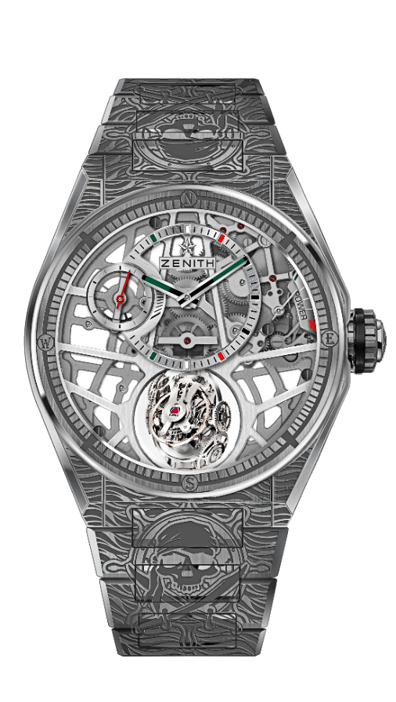
DEFY ZERO G – 44MM
ÉDITIONS PIRATES – PIÈCE UNIQUE
DÉTAILS TECHNIQUES

Référence : 95.9005.8812/80.M9004

KEY POINTS
Module gyroscopique Gravity Control qui maintient l’organe réglant
en position horizontale
Inspiré des légendaires chronomètres de marine
Mouvement entièrement squelettisé : El Primero 8812 S
Boîtier et bracelet entièrement gravés
Cadran ajouré avec des touches de couleur mexicaines

MOUVEMENT
El Primero 8812 S, Manuel
Calibre : 16 ¾``` (Diamètre : 38.5mm)
Épaisseur du mouvement : 7.85mm
Composants : 324
Cage Gyroscopique composée de 139 components
Rubis : 41
Fréquence : 36 000 alt/h (5 Hz)
Réserve de marche : 50 heures min.
Finitions : Contrepoids du système gyroscopique en platine

FONCTIONS
Heures et minutes excentrées à 12 heures
Petite seconde à 9 heures
Module auto-régulateur de contrôle de la gravité à 6 heures
Indication de la réserve de marche à 2 heures

BOÎTIER, CADRAN ET AIGUILLES
Diamètre : 44mm
Ouverture diamètre : 35.5mm
Épaisseur : 14.85mm
Verre : Verre saphir bombé traité antireflet sur ses deux faces
Fond : Verre saphir transparent décoré
Matériau : Titane brossé
Étanchéité : 10 ATM
Cadran : Ajouré avec des touches de couleur mexicaines
Index des heures : Rhodiés, facettés et recouverts de SuperLuminova SLN C1
Aiguilles : Rhodiées, facettées et recouvertes de SuperLuminova SLN C1

BRACELET ET BOUCLE
Bracelet en titane
Boucle déployante en titane

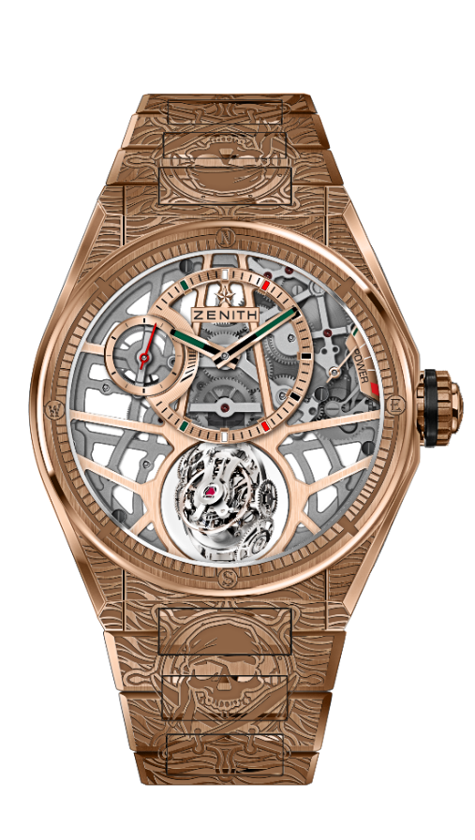
DEFY ZERO G – 44MM
ÉDITIONS PIRATES – PIÈCE UNIQUE
DÉTAILS TECHNIQUES

Référence : 18.9003.8812/76.M9003

KEY POINTS
Module gyroscopique Gravity Control qui maintient l’organe réglant
en position horizontale
Inspiré des légendaires chronomètres de marine
Mouvement entièrement squelettisé : El Primero 8812 S
Boîtier et bracelet entièrement gravés
Cadran ajouré avec des touches de couleur mexicaines

MOUVEMENT
El Primero 8812 S, Manuel
Calibre : 16 ¾``` (Diamètre : 38.5mm)
Épaisseur du mouvement : 7.85mm
Composants : 324
Cage Gyroscopique composée de 139 components
Rubis : 41
Fréquence : 36 000 alt/h (5 Hz)
Réserve de marche : 50 heures min.
Finitions : Contrepoids du système gyroscopique en platine

FONCTIONS
Heures et minutes excentrées à 12 heures
Petite seconde à 9 heures
Module auto-régulateur de contrôle de la gravité à 6 heures
Indication de la réserve de marche à 2 heures

BOÎTIER, CADRAN ET AIGUILLES
Diamètre : 44mm
Ouverture diamètre : 35.5mm
Épaisseur : 14.85mm
Verre : Verre saphir bombé traité antireflet sur ses deux faces
Fond : Verre saphir transparent décoré
Matériau : Or Rose 18-ct
Étanchéité : 10 ATM
Cadran : Ajouré avec des touches de couleur mexicaines
Index des heures : Plaqués or, facettés et recouverts de SuperLuminova noir
Aiguilles : Plaquées or, facettées et recouvertes de SuperLuminova SLN C1

BRACELET ET BOUCLE
Bracelet en or rose
Boucle déployante en or rose

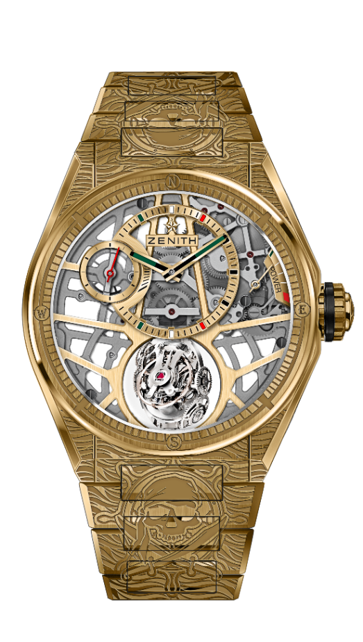
DEFY ZERO G – 44MM
ÉDITIONS PIRATES – PIÈCE UNIQUE
DÉTAILS TECHNIQUES

Référence : 30.9002.8812/75.M9002

KEY POINTS
Module gyroscopique Gravity Control qui maintient l’organe réglant
en position horizontale
Inspiré des légendaires chronomètres de marine
Mouvement entièrement squelettisé : El Primero 8812 S
Boîtier et bracelet entièrement gravés
Cadran ajouré avec des touches de couleur mexicaines

MOUVEMENT
El Primero 8812 S, Manuel
Calibre : 16 ¾``` (Diamètre : 38.5mm)
Épaisseur du mouvement : 7.85mm
Composants : 324
Cage Gyroscopique composée de 139 components
Rubis : 41
Fréquence : 36 000 alt/h (5 Hz)
Réserve de marche : 50 heures min.
Finitions : Contrepoids du système gyroscopique en platine

FONCTIONS
Heures et minutes excentrées à 12 heures
Petite seconde à 9 heures
Module auto-régulateur de contrôle de la gravité à 6 heures
Indication de la réserve de marche à 2 heures

BOÎTIER, CADRAN ET AIGUILLES
Diamètre : 44mm
Ouverture diamètre : 35.5mm
Épaisseur : 14.85mm
Verre : Verre saphir bombé traité antireflet sur ses deux faces
Fond : Verre saphir transparent décoré
Matériau : Or jaune 18-ct
Étanchéité : 10 ATM
Cadran : Ajouré avec des touches de couleur mexicaines
Index des heures : Plaqués-or, facettés et recouverts de SuperLuminova SLN C1
Aiguilles : Plaquées-or, facettées et recouvertes de SuperLuminova SLN C1

BRACELET ET BOUCLE
Bracelet en or jaune
Boucle déployante en or jaune

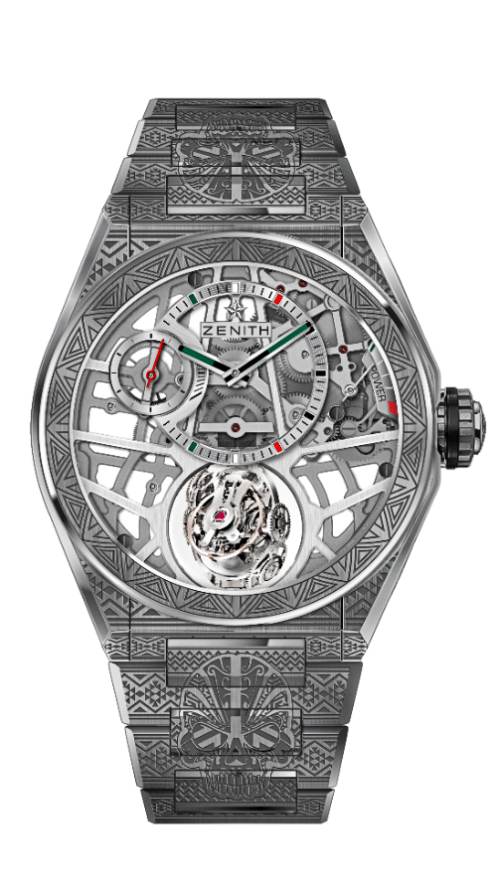
DEFY ZERO G – 44MM
ÉDITIONS JOUR DES MORTS – PIÈCE UNIQUE
DÉTAILS TECHNIQUES

Référence : 95.9003.8812/80.M9002

KEY POINTS
Module gyroscopique Gravity Control qui maintient l’organe réglant
en position horizontale
Inspiré des légendaires chronomètres de marine
Mouvement entièrement squelettisé : El Primero 8812 S
Boîtier et bracelet entièrement gravés
Cadran ajouré avec des touches de couleur mexicaines

MOUVEMENT
El Primero 8812 S, Manuel
Calibre : 16 ¾``` (Diamètre : 38.5mm)
Épaisseur du mouvement : 7.85mm
Composants : 324
Cage Gyroscopique composée de 139 components
Rubis : 41
Fréquence : 36 000 alt/h (5 Hz)
Réserve de marche : 50 heures min.
Finitions : Contrepoids du système gyroscopique en platine

FONCTIONS
Heures et minutes excentrées à 12 heures
Petite seconde à 9 heures
Module auto-régulateur de contrôle de la gravité à 6 heures
Indication de la réserve de marche à 2 heures

BOÎTIER, CADRAN ET AIGUILLES
Diamètre : 44mm
Ouverture diamètre : 35.5mm
Épaisseur : 14.85mm
Verre : Verre saphir bombé traité antireflet sur ses deux faces
Fond : Verre saphir transparent décoré
Matériau : Titane brossé
Étanchéité : 10 ATM
Cadran : Ajouré avec des touches de couleur mexicaines
Index des heures : Rhodiés, facettés et recouverts de SuperLuminova noir
Aiguilles : Rhodiées, facettées et recouvertes de SuperLuminova SLN C1

BRACELET ET BOUCLE
Bracelet en titane
Boucle déployante en titane

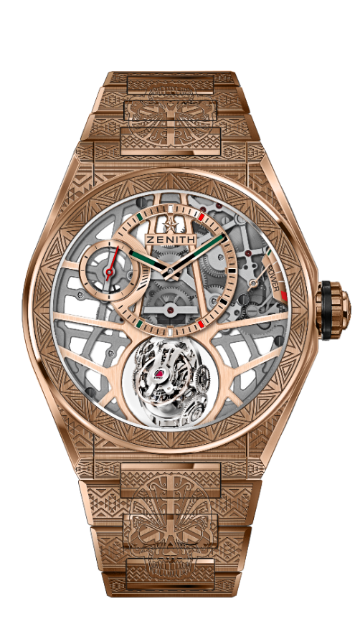
DEFY ZERO G – 44MM
ÉDITIONS JOUR DES MORTS – PIÈCE UNIQUE
DÉTAILS TECHNIQUES

Référence : 18.9001.8812/76.M9001

KEY POINTS
Module gyroscopique Gravity Control qui maintient l’organe réglant
en position horizontale
Inspiré des légendaires chronomètres de marine
Mouvement entièrement squelettisé : El Primero 8812 S
Boîtier et bracelet entièrement gravés
Cadran ajouré avec des touches de couleur mexicaines

MOUVEMENT
El Primero 8812 S, Manuel
Calibre : 16 ¾``` (Diamètre : 38.5mm)
Épaisseur du mouvement : 7.85mm
Composants : 324
Cage Gyroscopique composée de 139 components
Rubis : 41
Fréquence : 36 000 alt/h (5 Hz)
Réserve de marche : 50 heures min.
Finitions : Contrepoids du système gyroscopique en platine

FONCTIONS
Heures et minutes excentrées à 12 heures
Petite seconde à 9 heures
Module auto-régulateur de contrôle de la gravité à 6 heures
Indication de la réserve de marche à 2 heures

BOÎTIER, CADRAN ET AIGUILLES
Diamètre : 44mm
Ouverture diamètre : 35.5mm
Épaisseur : 14.85mm
Verre : Verre saphir bombé traité antireflet sur ses deux faces
Fond : Verre saphir transparent décoré
Matériau : Or Rose 18-ct
Étanchéité : 10 ATM
Cadran : Ajouré avec des touches de couleur mexicaines
Index des heures : Plaqués or, facettés et recouverts de SuperLuminova noir
Aiguilles : Plaquées or, facettées et recouvertes de SuperLuminova SLN C1

BRACELET ET BOUCLE
Bracelet en or rose
Boucle déployante en or rose

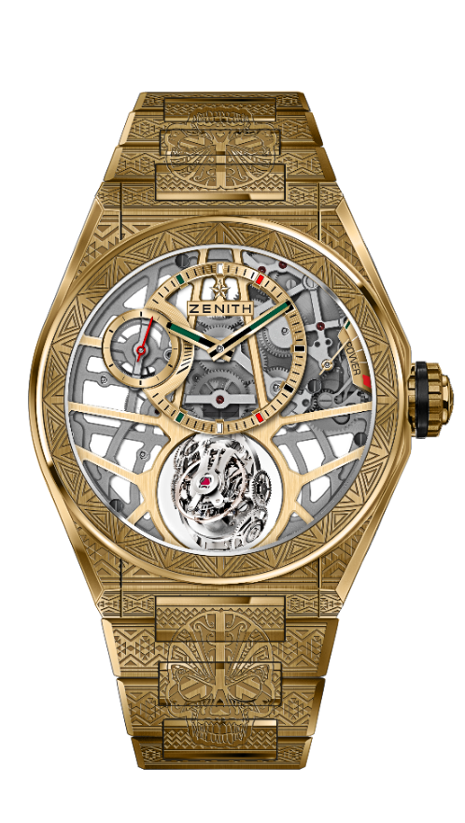
DEFY ZERO G – 44MM
ÉDITIONS JOUR DES MORTS – PIÈCE UNIQUE
DÉTAILS TECHNIQUES

Référence : 30.9002.8812/75.M9002

KEY POINTS
Module gyroscopique Gravity Control qui maintient l’organe réglant
en position horizontale
Inspiré des légendaires chronomètres de marine
Mouvement entièrement squelettisé : El Primero 8812 S
Boîtier et bracelet entièrement gravés
Cadran ajouré avec des touches de couleur mexicaines

MOUVEMENT
El Primero 8812 S, Manuel
Calibre : 16 ¾``` (Diamètre : 38.5mm)
Épaisseur du mouvement : 7.85mm
Composants : 324
Cage Gyroscopique composée de 139 components
Rubis : 41
Fréquence : 36 000 alt/h (5 Hz)
Réserve de marche : 50 heures min.
Finitions : Contrepoids du système gyroscopique en platine

FONCTIONS
Heures et minutes excentrées à 12 heures
Petite seconde à 9 heures
Module auto-régulateur de contrôle de la gravité à 6 heures
Indication de la réserve de marche à 2 heures

BOÎTIER, CADRAN ET AIGUILLES
Diamètre : 44mm
Ouverture diamètre : 35.5mm
Épaisseur : 14.85mm
Verre : Verre saphir bombé traité antireflet sur ses deux faces
Fond : Verre saphir transparent décoré
Matériau : Or jaune 18-ct
Étanchéité : 10 ATM
Cadran : Ajouré avec des touches de couleur mexicaines
Index des heures : Plaqués-or, facettés et recouverts de SuperLuminova SLN C1
Aiguilles : Plaquées-or, facettées et recouvertes de SuperLuminova SLN C1

BRACELET ET BOUCLE
Bracelet en or jaune
Boucle déployante en or jaune

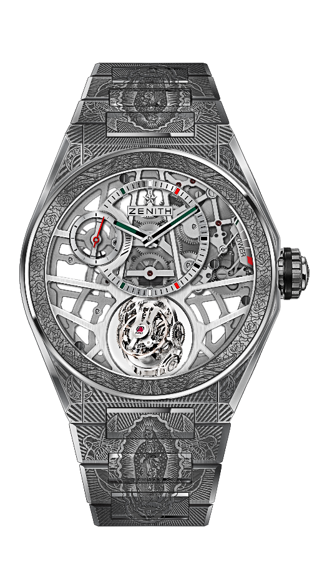
DEFY ZERO G – 44MM
ÉDITIONS LA VIERGE DE GUADELUPE – PIÈCE UNIQUE
DÉTAILS TECHNIQUES

Référence : 95.9004.8812/80.M9003

KEY POINTS
Module gyroscopique Gravity Control qui maintient l’organe réglant
en position horizontale
Inspiré des légendaires chronomètres de marine
Mouvement entièrement squelettisé : El Primero 8812 S
Boîtier et bracelet entièrement gravés
Cadran ajouré avec des touches de couleur mexicaines

MOUVEMENT
El Primero 8812 S, Manuel
Calibre : 16 ¾``` (Diamètre : 38.5mm)
Épaisseur du mouvement : 7.85mm
Composants : 324
Cage Gyroscopique composée de 139 components
Rubis : 41
Fréquence : 36 000 alt/h (5 Hz)
Réserve de marche : 50 heures min.
Finitions : Contrepoids du système gyroscopique en platine

FONCTIONS
Heures et minutes excentrées à 12 heures
Petite seconde à 9 heures
Module auto-régulateur de contrôle de la gravité à 6 heures
Indication de la réserve de marche à 2 heures

BOÎTIER, CADRAN ET AIGUILLES
Diamètre : 44mm
Ouverture diamètre : 35.5mm
Épaisseur : 14.85mm
Verre : Verre saphir bombé traité antireflet sur ses deux faces
Fond : Verre saphir transparent décoré
Matériau : Titane brossé
Étanchéité : 10 ATM
Cadran : Ajouré avec des touches de couleur mexicaines
Index des heures : Rhodiés, facettés et recouverts de SuperLuminova noir
Aiguilles : Rhodiées, facettées et recouvertes de SuperLuminova SLN C1

BRACELET ET BOUCLE
Bracelet en titane
Boucle déployante en titane

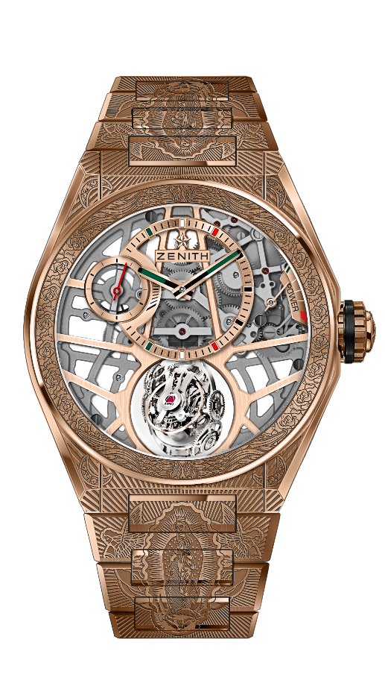
DEFY ZERO G – 44MM
ÉDITIONS LA VIERGE DE GUADELUPE – PIÈCE UNIQUE
DÉTAILS TECHNIQUES

Référence : 18.9002.8812/76.M9002

KEY POINTS
Module gyroscopique Gravity Control qui maintient l’organe réglant
en position horizontale
Inspiré des légendaires chronomètres de marine
Mouvement entièrement squelettisé : El Primero 8812 S
Boîtier et bracelet entièrement gravés
Cadran ajouré avec des touches de couleur mexicaines

MOUVEMENT
El Primero 8812 S, Manuel
Calibre : 16 ¾``` (Diamètre : 38.5mm)
Épaisseur du mouvement : 7.85mm
Composants : 324
Cage Gyroscopique composée de 139 components
Rubis : 41
Fréquence : 36 000 alt/h (5 Hz)
Réserve de marche : 50 heures min.
Finitions : Contrepoids du système gyroscopique en platine

FONCTIONS
Heures et minutes excentrées à 12 heures
Petite seconde à 9 heures
Module auto-régulateur de contrôle de la gravité à 6 heures
Indication de la réserve de marche à 2 heures

BOÎTIER, CADRAN ET AIGUILLES
Diamètre : 44mm
Ouverture diamètre : 35.5mm
Épaisseur : 14.85mm
Verre : Verre saphir bombé traité antireflet sur ses deux faces
Fond : Verre saphir transparent décoré
Matériau : Or Rose 18-ct
Étanchéité : 10 ATM
Cadran : Ajouré avec des touches de couleur mexicaines
Index des heures : Plaqués or, facettés et recouverts de SuperLuminova noir
Aiguilles : Plaquées or, facettées et recouvertes de SuperLuminova SLN C1

BRACELET ET BOUCLE
Bracelet en or rose
Boucle déployante en or rose

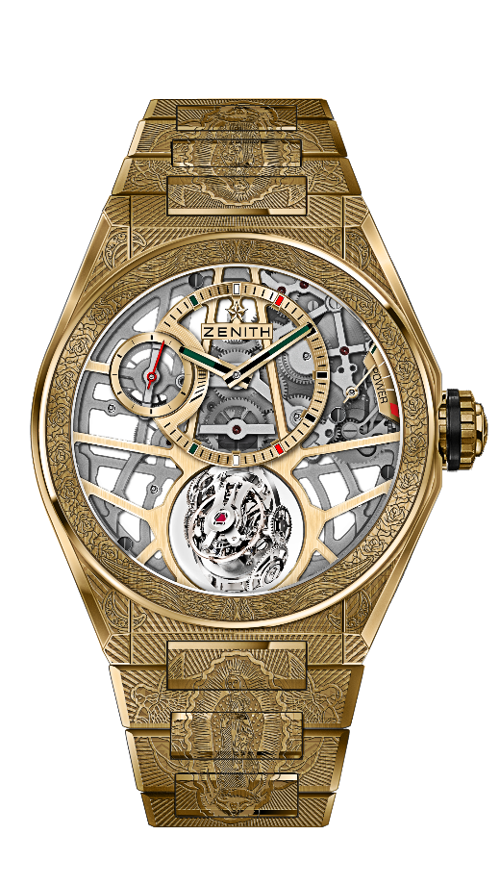
DEFY ZERO G – 44MM
ÉDITIONS LA VIERGE DE GUADELUPE – PIÈCE UNIQUE
DÉTAILS TECHNIQUES

Référence : 30.9001.8812/75.M9001

KEY POINTS
Module gyroscopique Gravity Control qui maintient l’organe réglant
en position horizontale
Inspiré des légendaires chronomètres de marine
Mouvement entièrement squelettisé : El Primero 8812 S
Boîtier et bracelet entièrement gravés
Cadran ajouré avec des touches de couleur mexicaines

MOUVEMENT
El Primero 8812 S, Manuel
Calibre : 16 ¾``` (Diamètre : 38.5mm)
Épaisseur du mouvement : 7.85mm
Composants : 324
Cage Gyroscopique composée de 139 components
Rubis : 41
Fréquence : 36 000 alt/h (5 Hz)
Réserve de marche : 50 heures min.
Finitions : Contrepoids du système gyroscopique en platine

FONCTIONS
Heures et minutes excentrées à 12 heures
Petite seconde à 9 heures
Module auto-régulateur de contrôle de la gravité à 6 heures
Indication de la réserve de marche à 2 heures

BOÎTIER, CADRAN ET AIGUILLES
Diamètre : 44mm
Ouverture diamètre : 35.5mm
Épaisseur : 14.85mm
Verre : Verre saphir bombé traité antireflet sur ses deux faces
Fond : Verre saphir transparent décoré
Matériau : Or jaune 18-ct
Étanchéité : 10 ATM
Cadran : Ajouré avec des touches de couleur mexicaines
Index des heures : Plaqués-or, facettés et recouverts de SuperLuminova SLN C1
Aiguilles : Plaquées-or, facettées et recouvertes de SuperLuminova SLN C1

BRACELET ET BOUCLE
Bracelet en or jaune
Boucle déployante en or jaune

